臺南市咱ㄟ低碳入口網—各單位提供資料簡易填寫項目

項目 | 內容 | 填寫說明
類別 |  | 可從以下類別中挑選適合填寫：【低碳餐廳、低碳旅遊景點、綠建築、環境教育設施場所、交通、育樂】  範例：綠建築
名稱 |  | 填寫該地點之名稱，如XX餐廳、XX公園…等  範例：南臺科技大學運動休閒館新建工程
相關資訊 |  | 該地點之詳細描述，如地址、介紹、網址等  範例：  地址：台南市南台街1號  網址：http://www.stust.edu.tw/  申請單位：南台科技大學  符合指標項目：綠化量、基地保水、日常節能、水資源  分級評估：銅級
座標：TWD97-TM2X |  | WGS84與TWD97可擇一輸入，TWD97填寫格式為【公尺】，TM2X為6+3位數  範例：171013.818
座標：  TWD97-TM2Y |  | WGS84與TWD97可擇一輸入，TWD97填寫格式為【公尺】，TM2Y為7+3位數  範例：25465129.936
座標：  WGS84-經度 |  | WGS84與TWD97可擇一輸入，WGS84填寫格式為【度】，經度為3+6位數  範例：120.223915
座標：  WGS84-緯度 |  | WGS84與TWD97可擇一輸入，WGS84填寫格式為【度】，緯度為2+6位數  範例：23.01441
相關圖檔 |  | 請附上資料相關圖檔，並簡易文字說明。  範例：  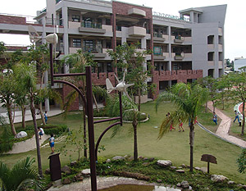  鑽石級綠建築，植栽呈現多樣性面貌。

